ПРОГРАММА ТУРА:
3 дня/2 ночи во Львове
1 день:
17.30-сбор группы на автостанции «Дружная» (обратная сторона ж/д вокзала).
18.00-Отправление автобуса из Минска. Прохождение белорусско-украинской границы. Транзит по территории Украины (ночной переезд).
2 день: 08.00 – прибытие в Прибытие во Львов.
09.00-Раннее расселение в отеле, завтрак в ресторане отеля(порционный).
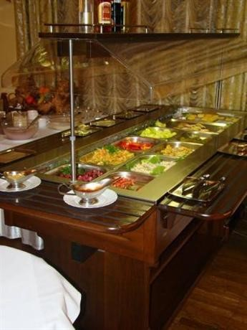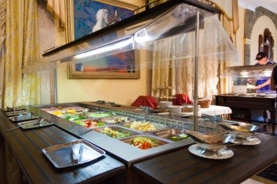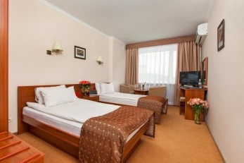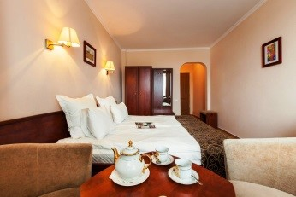
10.00-15.00-Пешеходная экскурсия по городу с посещением Музея Аптеки (доп.плата 20грн).
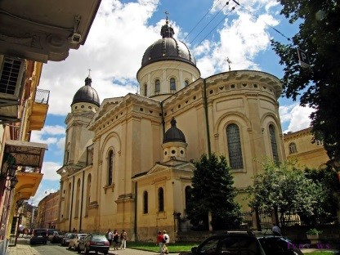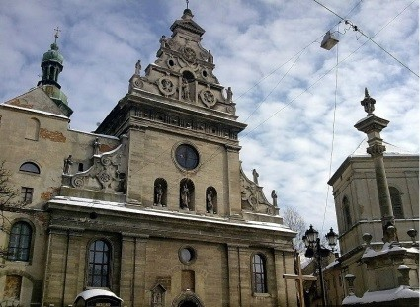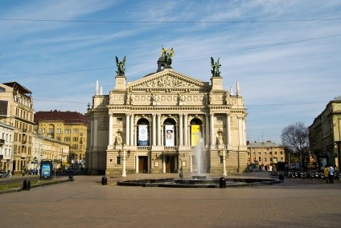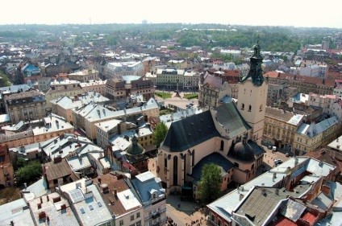
По окончании экскурсии свободное время, во время которого вы можете посетить аквапарк «Пляж» или посетить знаменитые львовские кофейни.
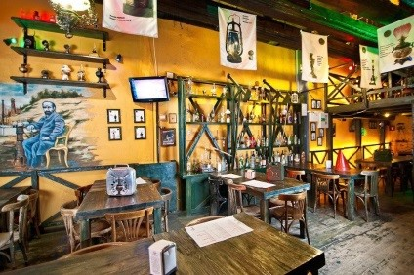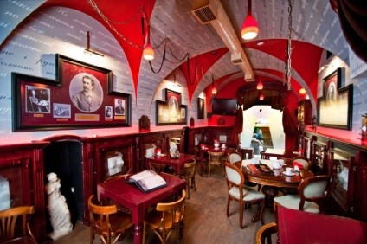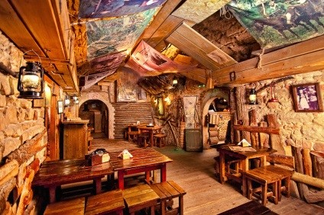
3 день:
07.00-09.00-завтрак в ресторане гостиницы (шведский стол).
10.00-14.00-Автобусная экскурсия по Львову(Замковая гора-овеянное легендами символическое место основания Львова, с которого открывается панорама города, Собор Святого Юра-шедевр архитектуры барокко, центр Греко-католической митрополии Украины. Историческая часть Львова занесена ЮНЕСКО в список памятников мирового культурного наследия. ОсмотрРыночной площади с ее старинными фонтанами, Ратуши, Доминиканского собора, часовни Боимов, Преображенской церкви, Кафедрального и Бернардинского соборов, Армянской церкви, Латинского собора и т.д.).
Возвращение в отель. Свободное время.
4 день: 07.00-09.00-завтрак в ресторане отеля (шведский стол).
10.00–выселение и выезд из отеля
10.30-12.30- экскурсия на самый старый Львовский пивзавод //http://pis4a.ru/pivo-lvovsoke-istoriya-sozdaniya-o-zavode// (за доп.плату 54грн.вх.билет+40 грн.дегустация), с посещением музея пива.

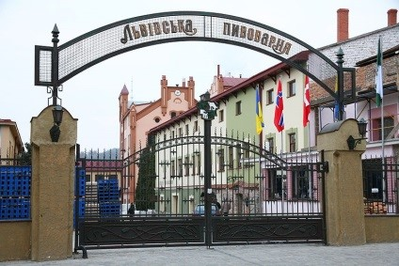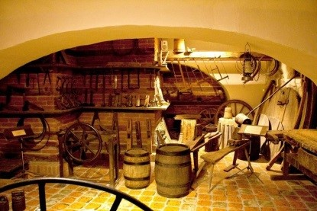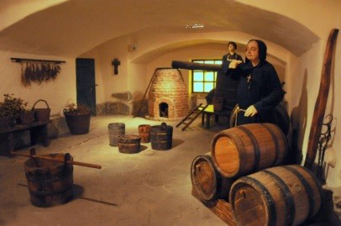
12.30-18.00- свободное время для прогулок по центру города, также у вас будет возможность посетить один из крупнейших торговых центров «Форум»
https://www.be-in.ru/mall/2024-forum/, где вы сможете посетить огромное количество бутиков, кафе

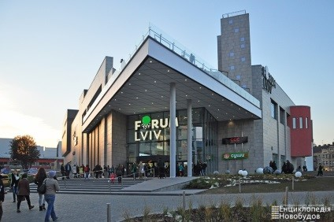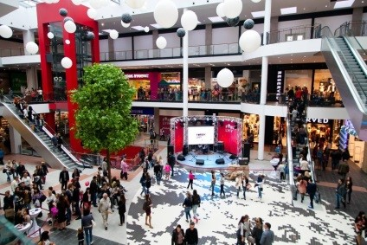
и, конечно же, гипермаркет «Сильпо», где можно будет приобрести продукты питания, спиртные напитки, а также замечательный отдел кулинарии.
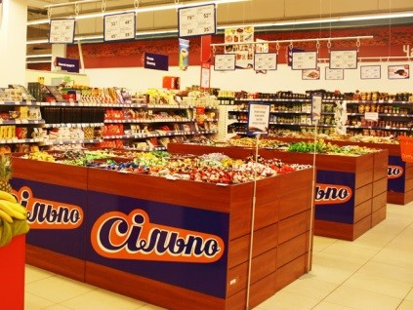
Или же посетить довольно известный во Львове «Краковский Рынок», который находится сразу за ТРЦ «Форум».
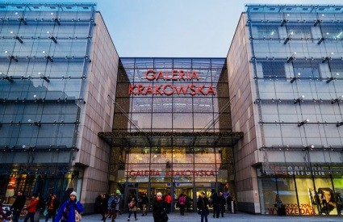
18.00 – выезд в Минск. Ночной переезд.
5 день-Прибытие автобуса в Минск рано утром, ориентировочно 06.00-08.00 утра (в зависимости от границы).

СТОИМОСТЬ ТУРА: 85 у.е + 40 руб. тур. Услуга
В стоимость входит:
Проезд комфортабельным автобусом
Сопровождение руководителем группы
Проживание в гостинице «Спутник»4* (2 ночлег)
3 завтрака
Экскурсионное обслуживание

Дополнительно оплачивается
Львовский пивзавод (54 грн.+дегустация 40 грн.)
Музей Аптека 20 грн
Обеды, ужины

